Отчет по мероприятиям 09.07.- 15.07.2018г.

11.07.2018г. на территории спортивного комплекса, стадиона с.п. Куть-Ях проведена дворовая площадка «спортивная тропа», где проведены спортивные игры: Лапта «Вышибалы» с элементами ГТО. Количество участников: 12 человек.
Ответственный: инструктор-методист – Глушко Анна Николаевна.

12.07.2018г. на спортивной площадке школы № 2 г.п. Пойковский состоялись соревнования по пионерболу, в зачет Спартакиады летних лагерей. В соревнованиях принимали участие три команды: «Спарта» (Дворовые площадки), «Динамо» (СОШ № 2), «Хитрые тигры» (Центр развития творчества детей и юношества). Первое место заняла команда «Хитрые тигры», второе место заняла команда «Динамо», третье место - команда «Спарта». Победители и призеры получили грамоты и денежные призы.
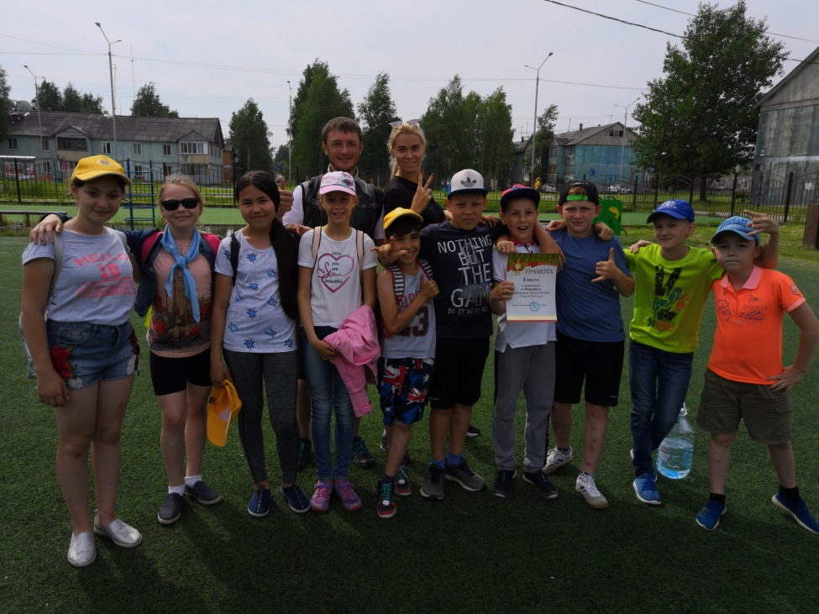

13.07.2018г. в с.п. Салым проводились соревнования по мини-футболу. В соревнованиях приняли участие три команды, всего24 человека.

